HƯỚNG DẪN NỘP BÀI THI VIẾT TIẾNG ANH

I. Quy trình chung
Bước 1. Đăng nhập Gmail và đổi tên theo quy định;
Bước 2. Vào “Lớp học” theo Mã lớp thi tương ứng với Phòng thi của sinh viên;
Bước 3. Nộp phần thi kỹ năng Viết.
(Trong quá trình nộp bài, nếu có gì vướng mắc, sinh viên liên hệ SĐT: 0988381998)
II. Hướng dẫn
1. Đăng nhập Gmail và đổi tên theo quy định
Sau khi đăng nhập bằng tài khoản …….@gmail.com sinh viên đổi tên thành
<Số báo danh>_<Họ và tên> theo trình tự sau:
Ví dụ: 127_Nguyễn Văn A
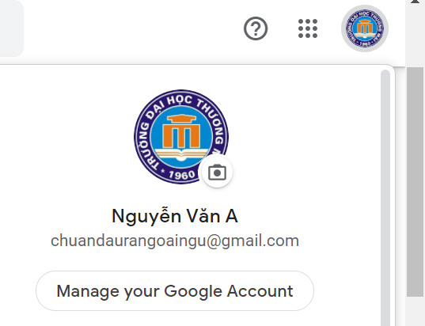
1. Chọn Biểu tượng “Ảnh đại diện”
2. Chọn “Quản lý tài khoản của bạn”

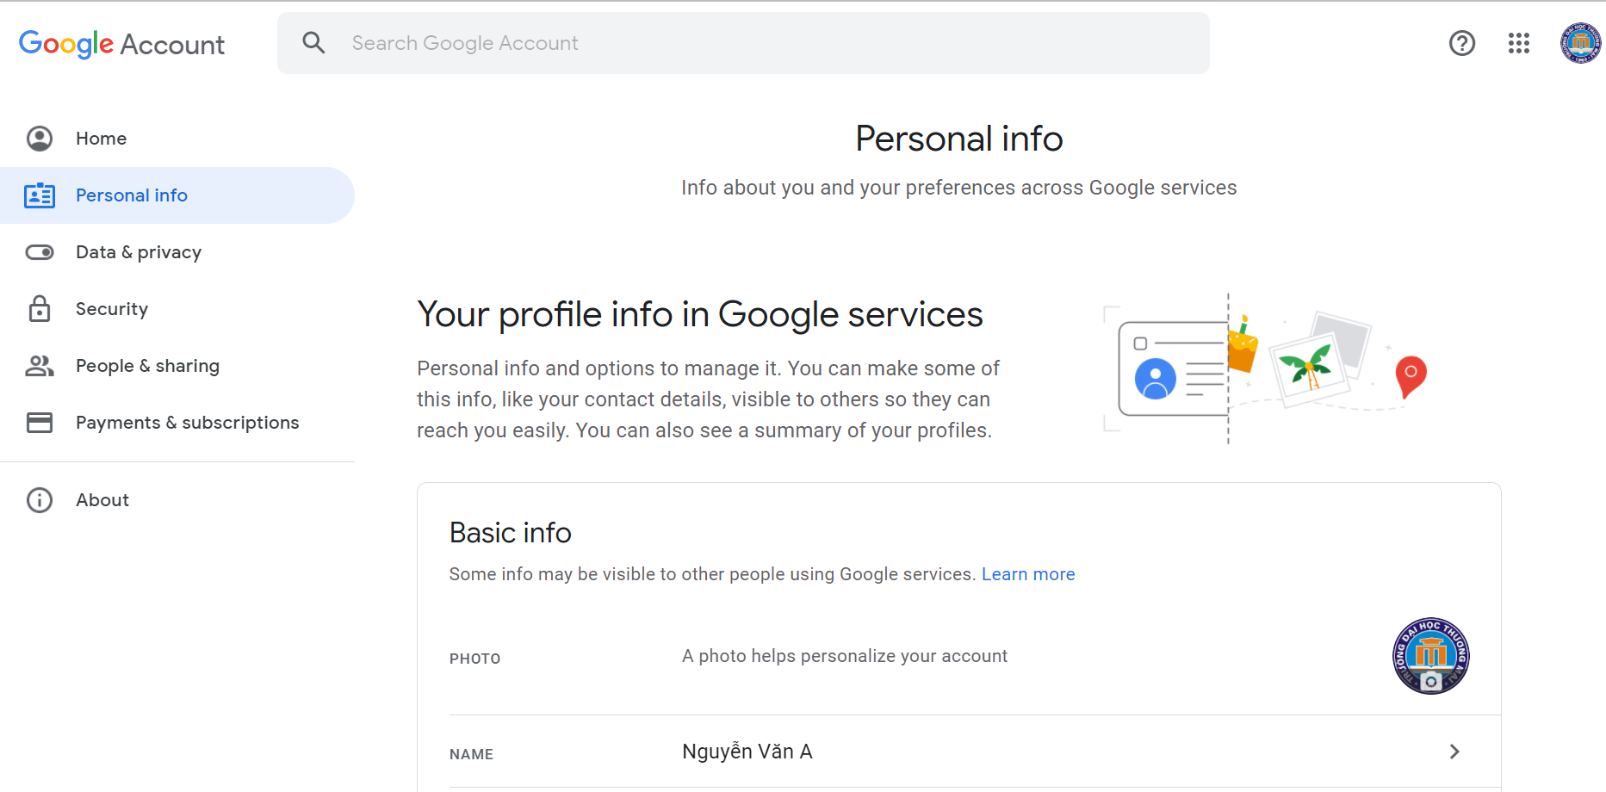
4. Chọn “>” để sửa thông tin cá nhân

3. Chọn “Thông tin cá nhân”

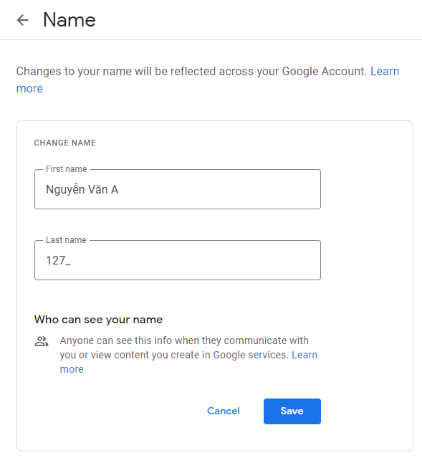
5. Nhập Họ và tên
7. Nhấp “Save” để lưu
6. Nhập SBD và dấu gạch dưới

2. Vào “Lớp học” theo Mã lớp thi tương ứng với Phòng thi của sinh viên
Sau khi đăng nhập và đổi tên, sinh viên vào lớp học theo trình tự sau:
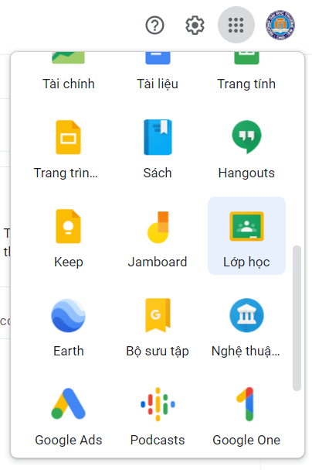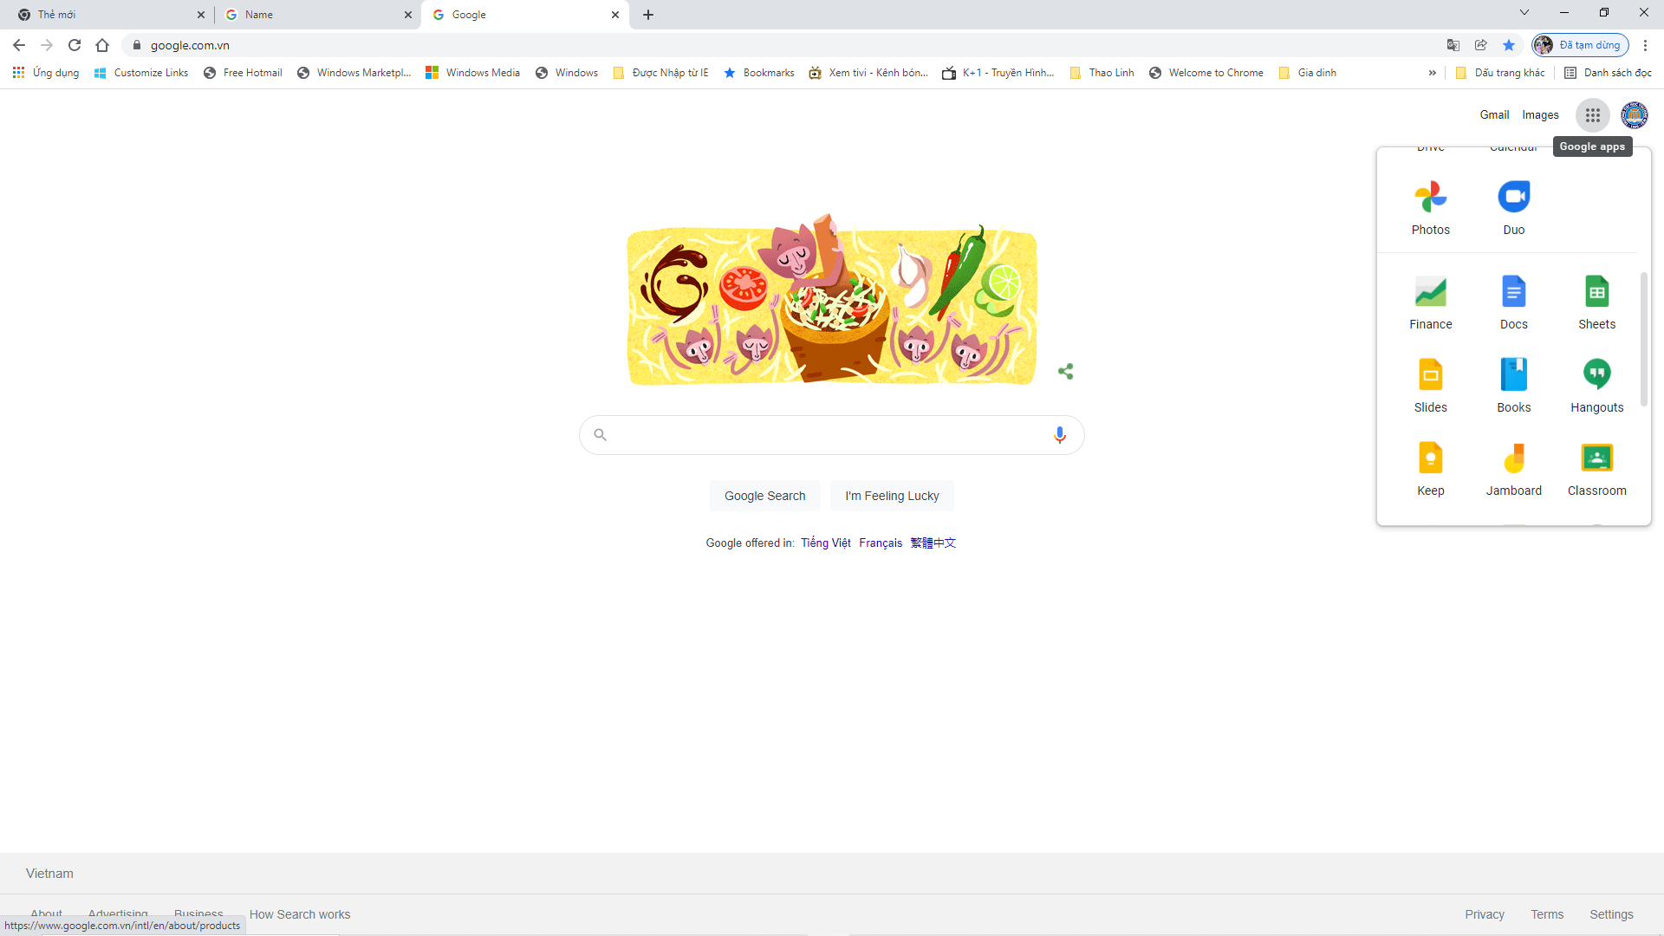
2. Kéo menu xuống Chọn “Lớp học” hoặc “Classroom”
1. Chọn “Google apps” để vào menu
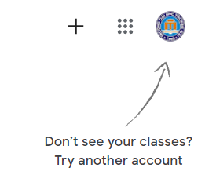
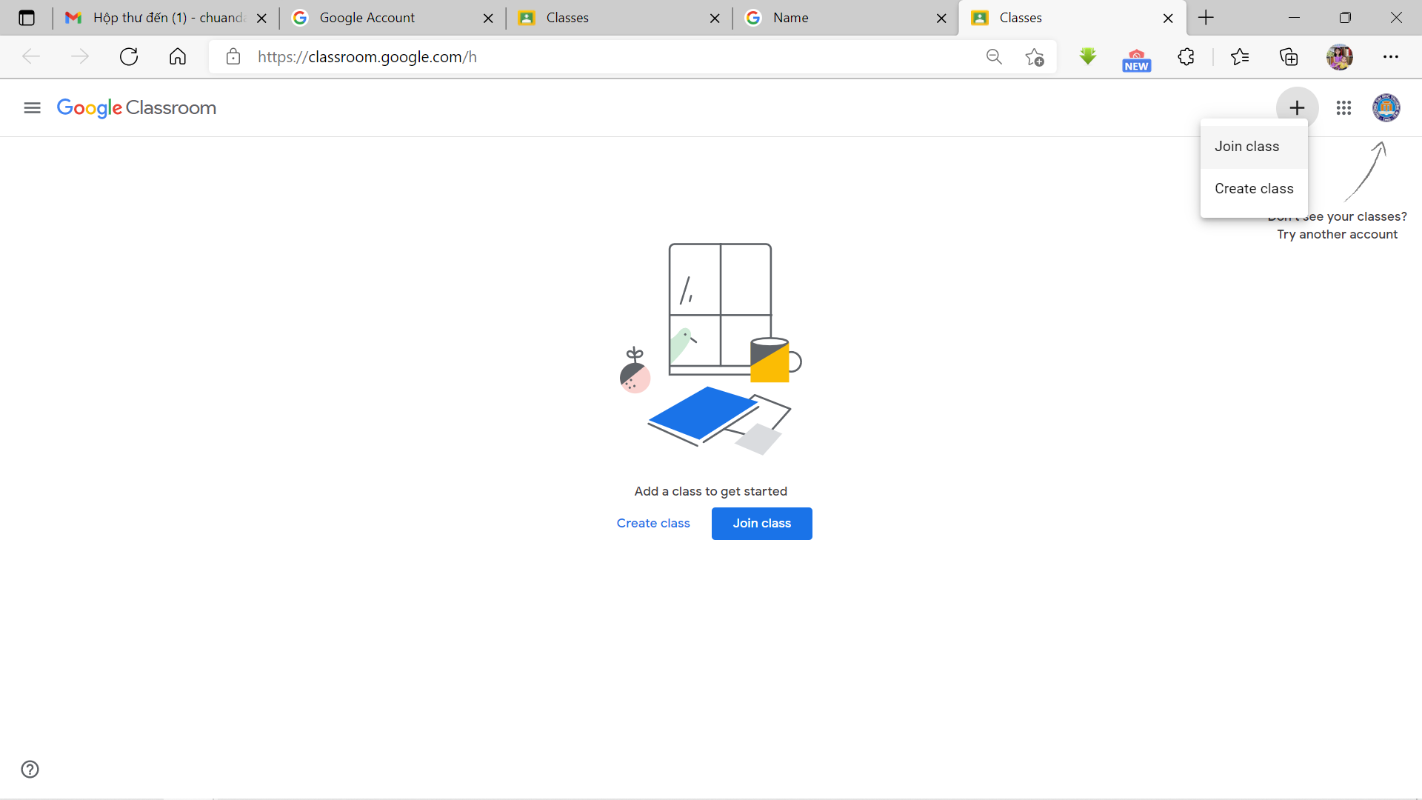
3. Chọn “+”
4. Chọn “Join class”

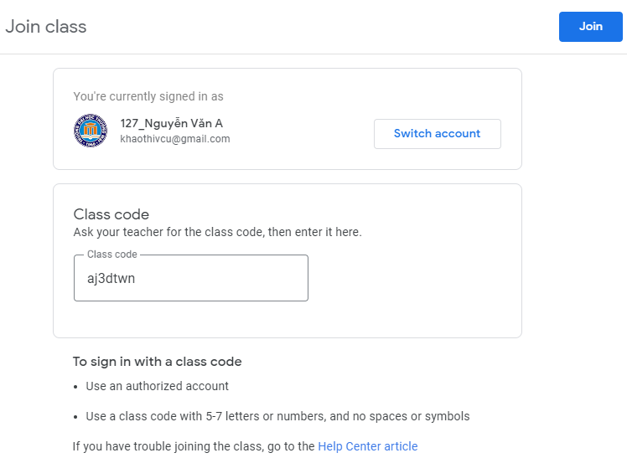
5. Nhập Mã “Google classroom”
6. Chọn “Join”
Lớp 2201ENTE0121 mã ndeesgf
Lớp 2202ENTE0121 mã 3sx7xad
Lớp 2203ENTE0121 mã j3wj2oh
Lớp 2204ENTE0121 mã yu3ioy7
Lớp 2205ENTE0121 mã qxakd2a
Lớp 2206ENTE0121 mã ep6aqai
Lớp 2207ENTE0121 mã lyyc6uy
Lớp 2208ENTE0121 mã ymjuhrs
Lớp 2209ENTE0121 mã 7d2yogh
Lớp 2210ENTE0121 mã 5t2zzus
Lớp 2211ENTE0121 mã esqx77t
Lớp 2212ENTE0121 mã 4kmfisi
Lớp 2213ENTE0121 mã ushc3mj
Lớp 2214ENTE0121 mã v64366r
Lớp 2215ENTE0121 mã 4abjdbd
Lớp 2216ENTE0121 mã 2x6irjr
Lớp 2217ENTE0121 mã ojdsmjs
Lớp 2218ENTE0121 mã bvtia6c

(Lưu ý: Sinh viên nhập mã Google classroom tương ứng với lớp thi của mình)

3. Nộp bài thi Viết
Trình tự thực hiện :
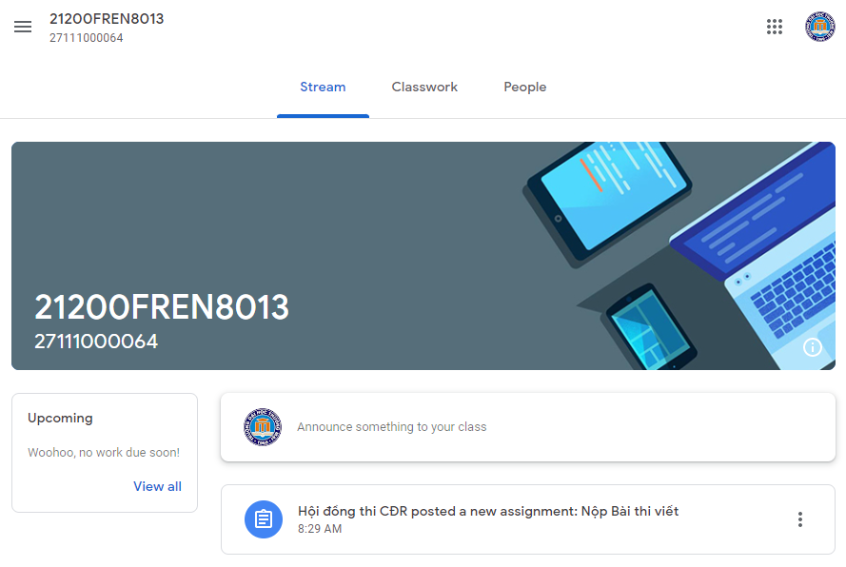
1. Chọn “Nộp bài thi viết”
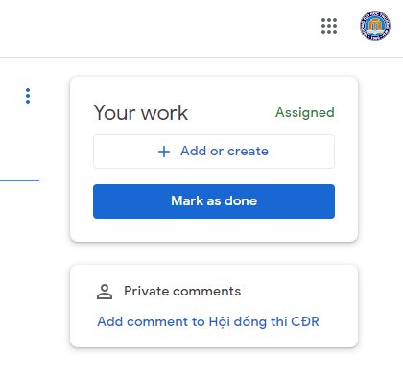
2. Chọn “Add or create” hoặc “Thêm hay Tạo mới”
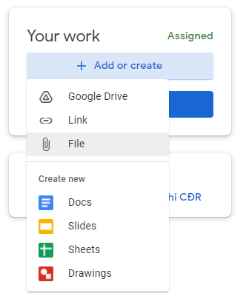
3. Chọn “File” để tải Bài thi lên hệ thống
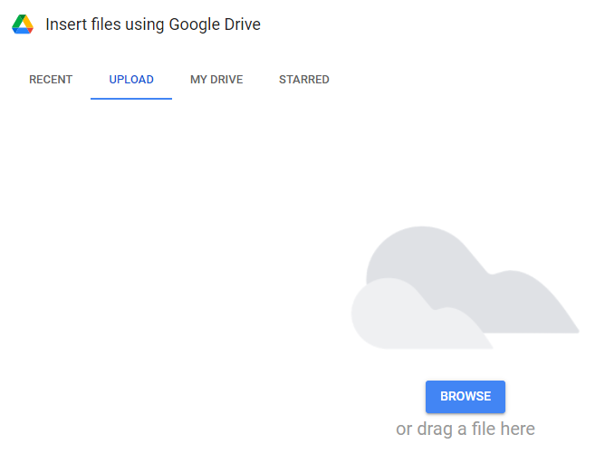
4. Chọn “Browse” để chọn file Bài thi
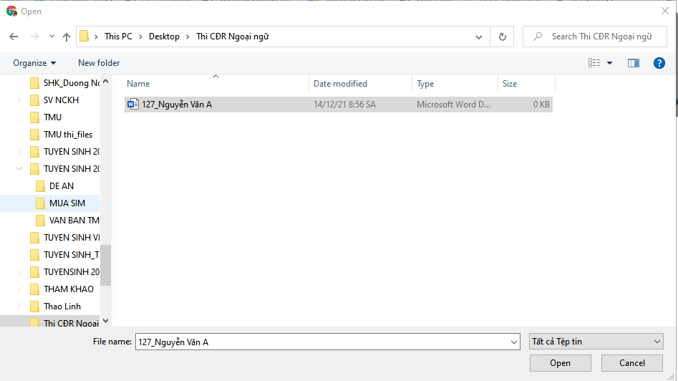
5. Chọn file Bài thi dạng word/pdf hoặc ảnh
Tên file theo quy tắc
<Số báo danh>_<Họ và tên>
7. Chọn “Turn in” để chính thức nộp bài

6. Chọn “Turn in” để nộp bài

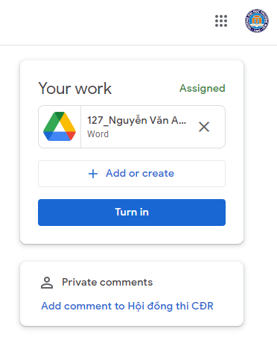
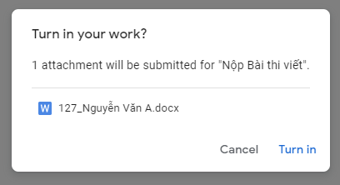
7. Chọn “Turn in” để chính thức nộp bài

6. Chọn “Turn in” để nộp bài

4. Mẫu giấy thi bài thi Viết:
Sinh viên tải mẫu về và đặt tên “file” theo quy định như sau: SBD_Họ và tên
VD: 123_Nguyễn Văn A
TRƯỜNG ĐẠI HỌC THƯƠNG MẠI | BÀI LÀM THI CHUẨN ĐẦU RA TIẾNG ANH  KỸ NĂNG VIẾT - Thời gian thi: 40 phút
Họ và tên:………………………….….… Mã sinh viên: ……………..… Số phách
Số báo danh:……………………………. Phòng thi số: ………………...
Ngày thi: …………………………….…. Mã đề thi: ……………………

Điểm bài thi Họ tên và chữ ký cán bộ chấm thi 1 Số phách

Họ tên và chữ ký cán bộ chấm thi 2
Part I: .......... points
Part II: ......... points
----------------------------

Total: …… points

Part 1

……………………………………………………………………………………………………

……………………………………………………………………………………………………….....………………………………………………………………………………………………………...………………………………………………………………………………………………………...………………………………………………………………………………………………………...……………………………………………………………………………………………………………...………………………………………………………………………………………………………...……………………………………………………………………………………………………………...…………………………………………………

Part 2

………………………………………………………………………………………………………...………………………………………………………………………………………………………...………………………………………………………………………………………………………...………………………………………………………………………………………………………...………………………………………………………………………………………………………...………………………………………………………………………………………………………...………………………………………………………………………………………………………...………………………………………………………………………………………………………………………...………………………………………………………………………………………………………...………………………………………………………………………………………………………...………………………………………………………………………………………………………...………………………………………………………………………………………………………...………………………………………………………………………………………………………...………………………………………………………………………………………………………...…………

……………………………………………………...………………………………………………………………………………………………………...………………………………………

Lưu ý: Sinh viên làm bài trong 01 trang, font chữ Times New Roman, cỡ chữ 12, cách dòng Single.

